Уважаемые коллеги!
Мы ищем для нас лучшие места и самые интересные форматы встреч. Мы решили немного изменить нашу летнюю программу и перенести очередной заезд на Академическую дачу им. И.Е. Репина!
Это знаковое место для всех художников и педагогов - именно там мы приглашаем вас провести замечательную неделю совместного творчества, отдыха и обмена опытом! Тем более, что программа получается лучше, дешевле и интереснее.
ПЛЕНЭРНАЯ ПРОГРАММА
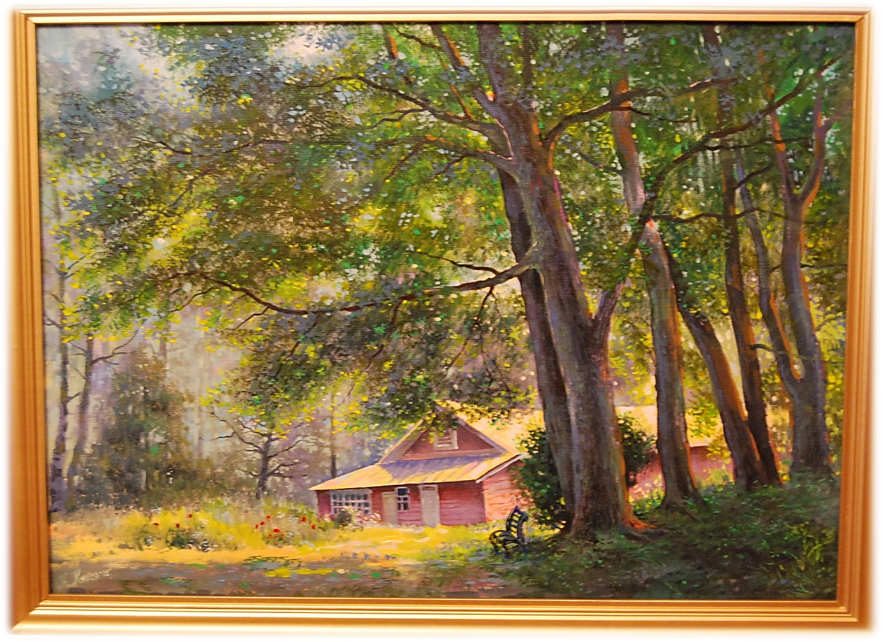 22 -29 июня 2015 года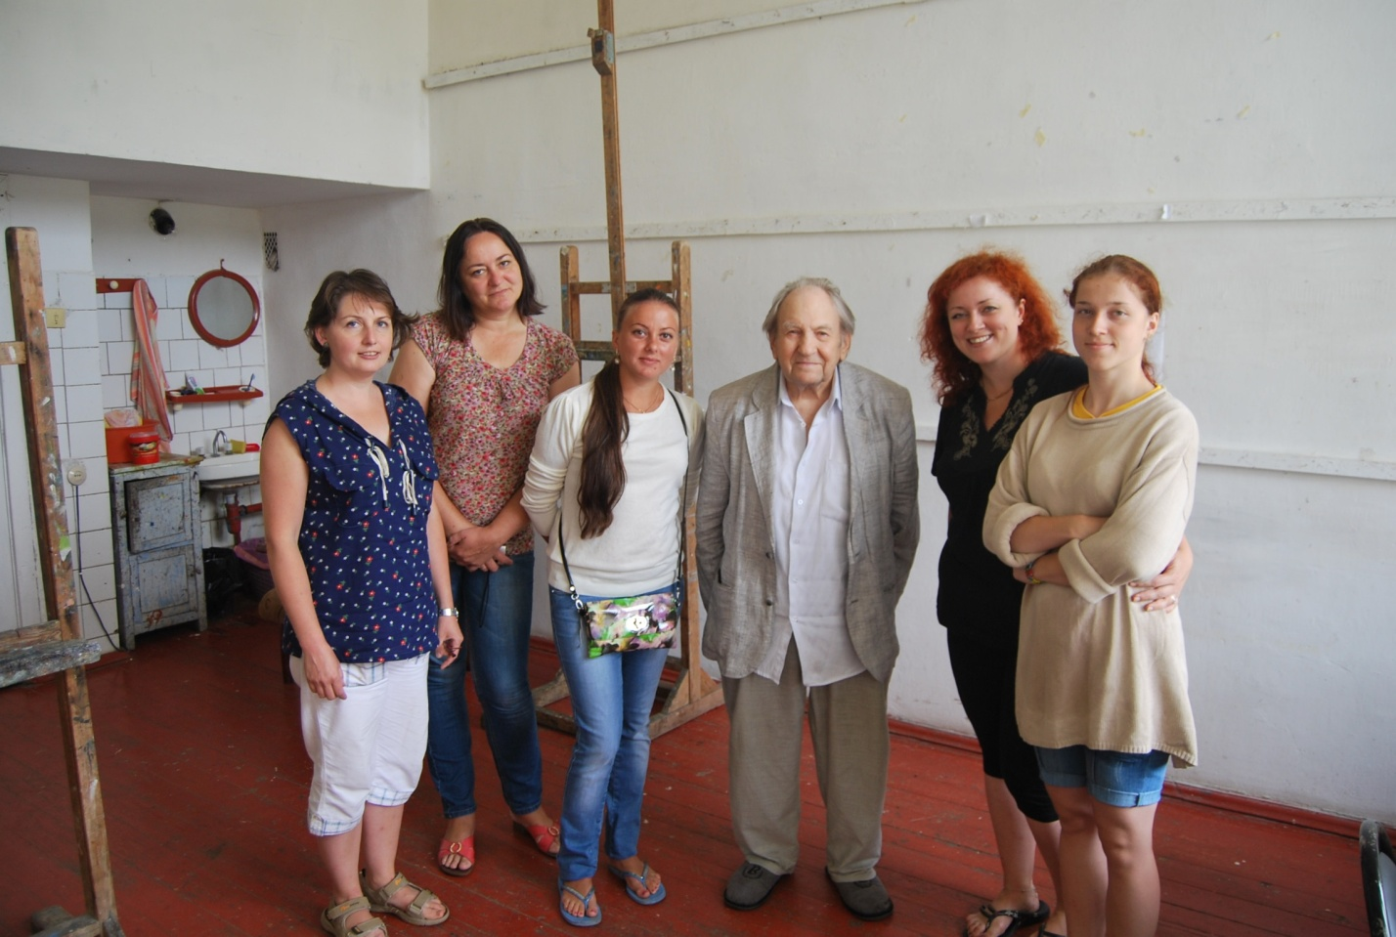Творческая встреча с Анатолием Павловичем Левитиным , академиком РАХ , Народным художником России.
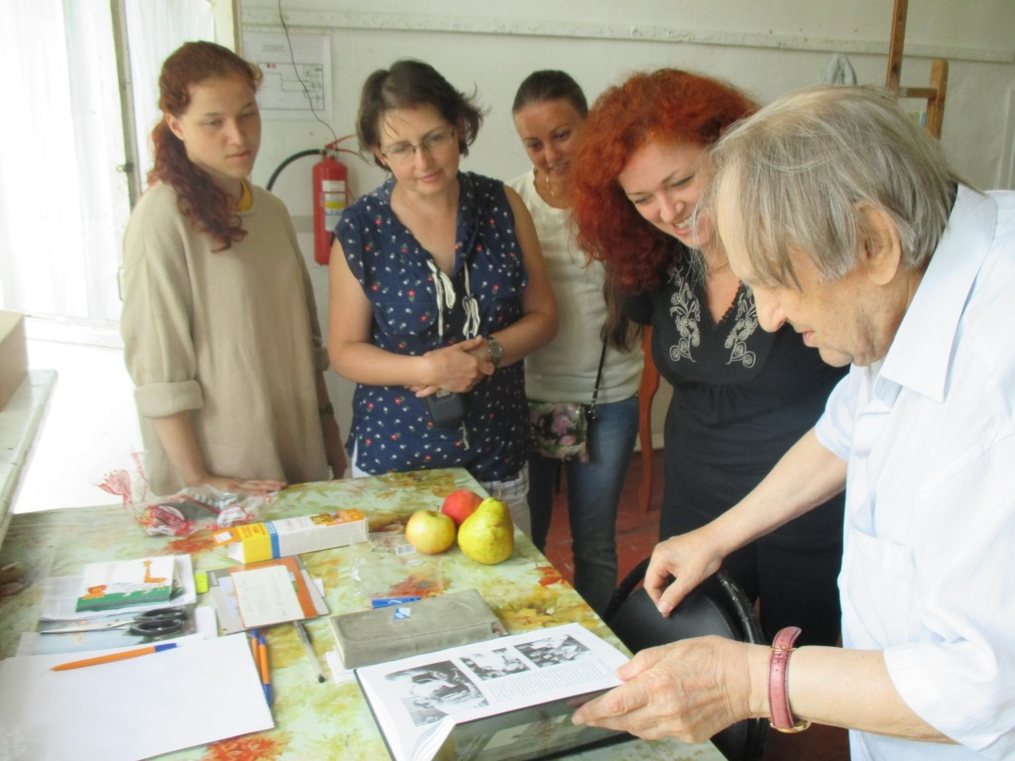
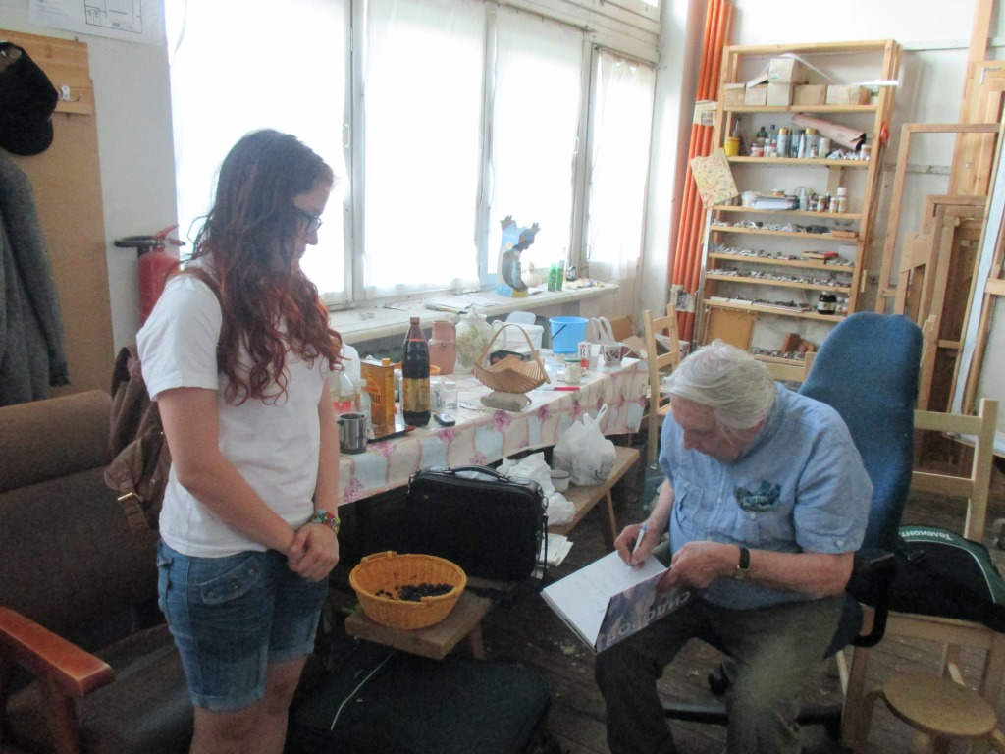
В мастерской Валентина Михайловича Сидорова.
1 день.22 .06.
Возможна встреча группы в Москве. Совместная поездка до станции Вышний Волочёк. Встреча участников пленэра на вокзалег.Вышнего Волочка и трансфер до Академической дачи. Обед. Обзорная экскурсия. Этюды и зарисовки. Ужин. Вечер знакомств.
2 день.23.06.
Завтрак. Масляная живопись. Этюды. Обед. Посещение творческих мастерских художников. Короткие этюды на большие цветовые отношения (небо, воды, земли, деревьев). Ужин. Работа в мастерских.
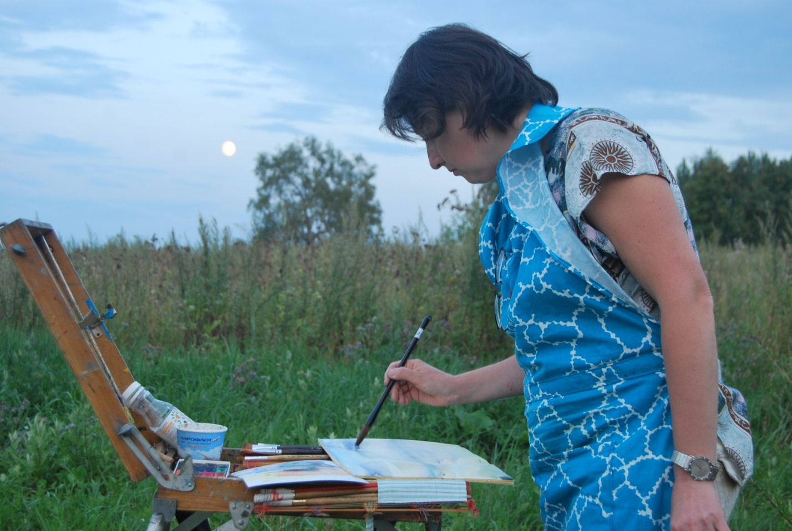
3 день 24.06.

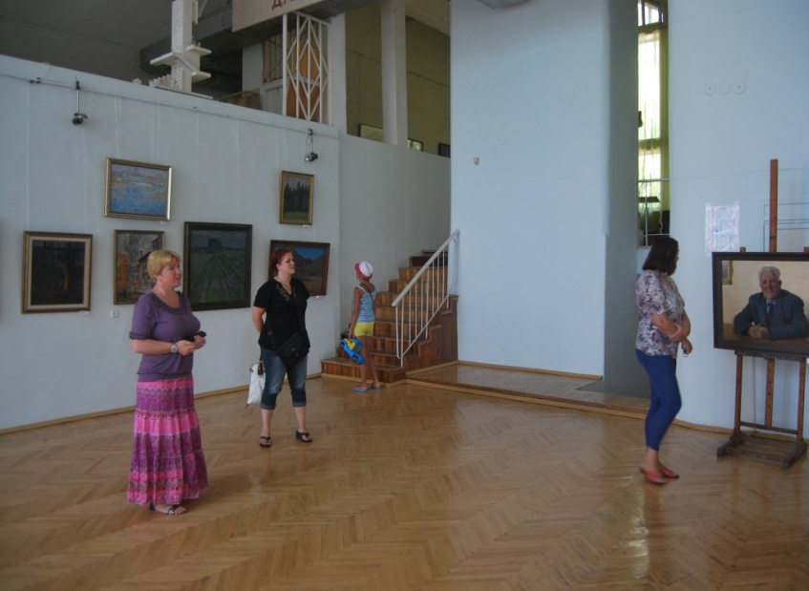
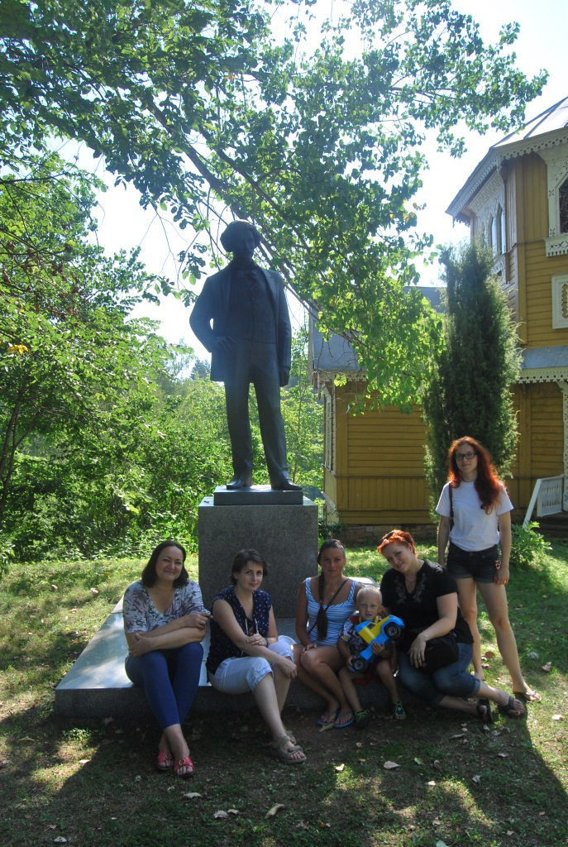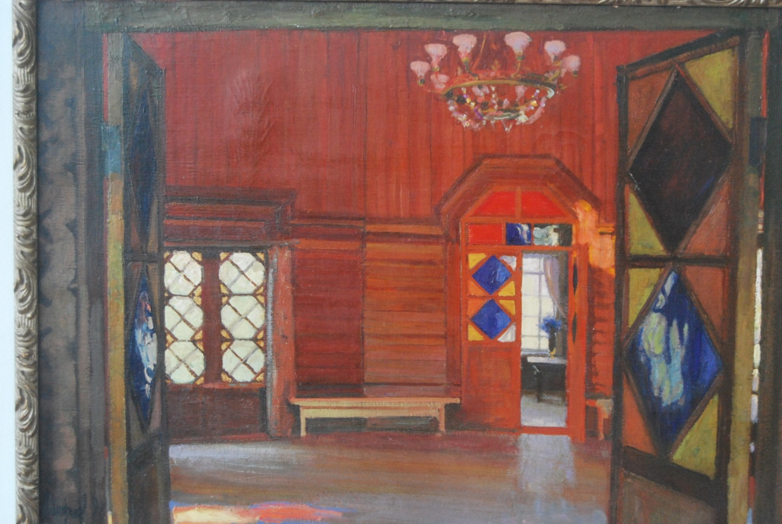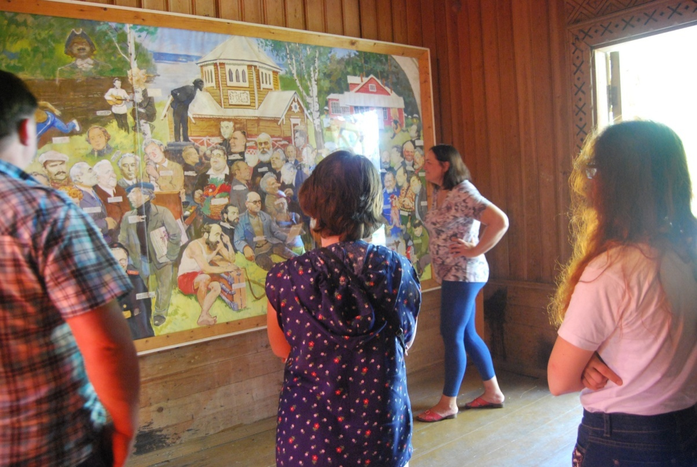
Завтрак. Посещение музея» и выставочного зала Дома Творчества «Академическая дача. Обед. Этюды пейзажей с архитектурными постройками. Масляная живопись. Ужин. Композиционные эскизы. Этюды характерных уголков природы.
4 день 25.06.
Завтрак. Композиционные зарисовки и этюды. Обед. Мастер-класс по горячему и холодному батику. Ужин. Короткие этюды на состояние.Работа в мастерской. Возможен выездной пленэр.
5 день 26.06.
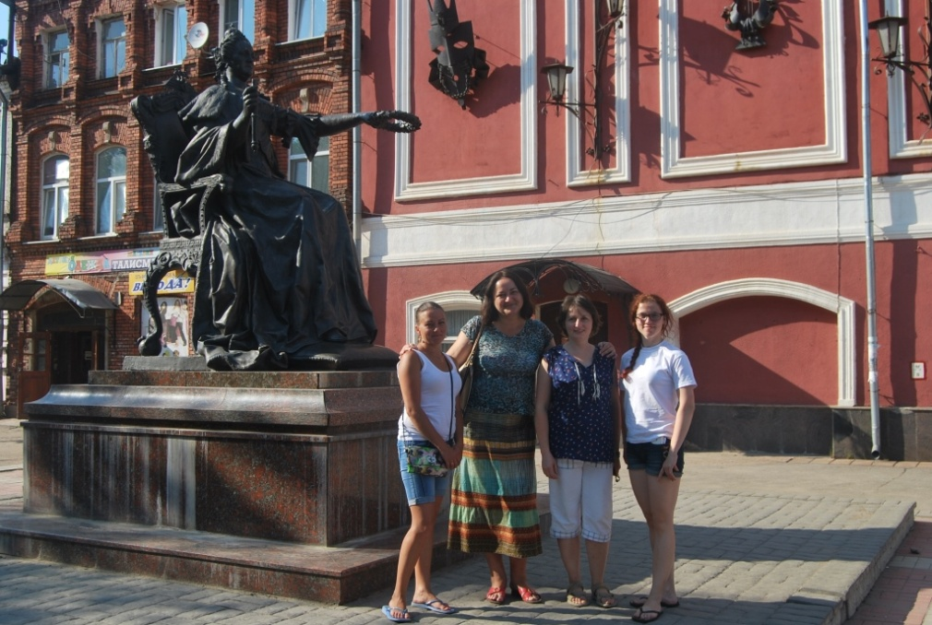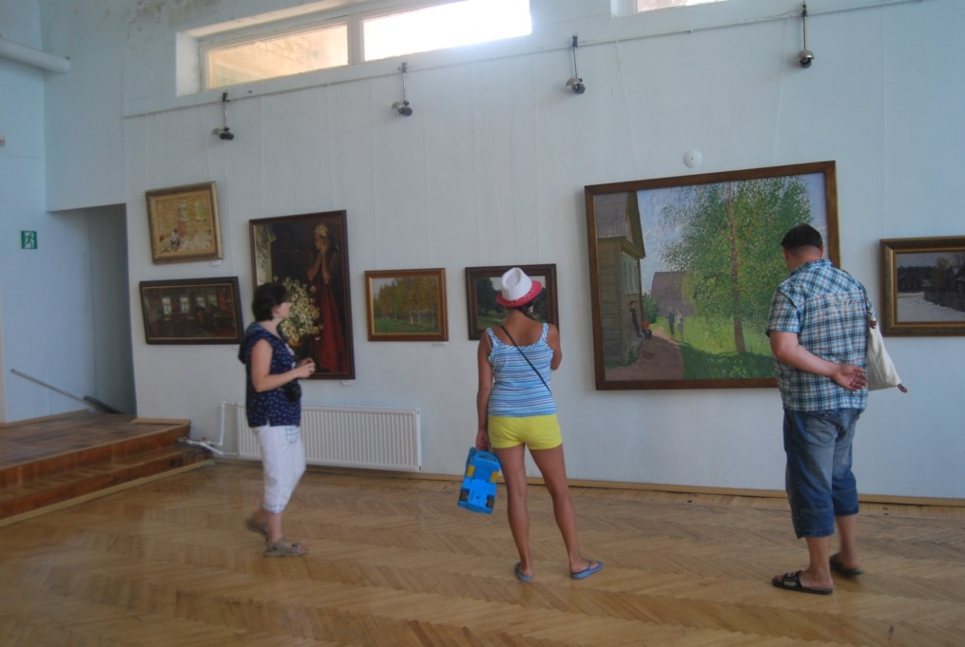
Завтрак. Посещение Вышневолоцкого краеведческого музея и выставочного зала Центральной библиотеки г. Вышний Волочёк. Обед. Мастер-класс по акрилу. Этюды и зарисовки городской архитектуры и водных каналов «Северной Венеции». Ужин.Композиционные эскизы. Этюды характерных уголков природы.
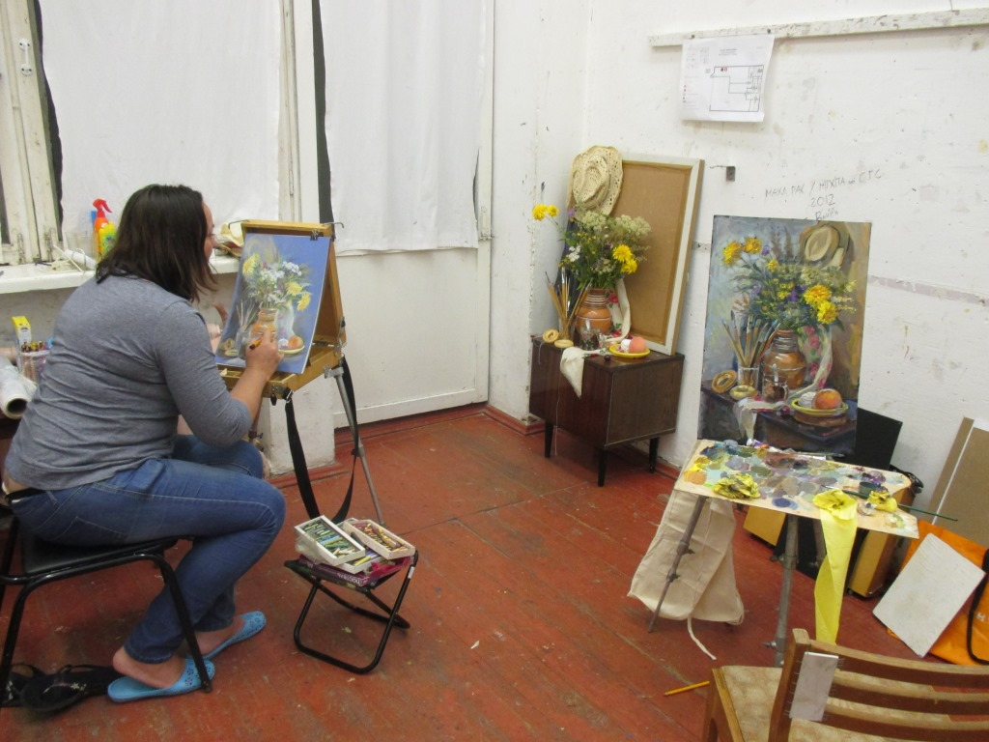
6 день 27.06.
Завтрак. Композиционные зарисовки и этюды пейзажей с ярко выраженной плановостью. Этюды полевых цветов. Обед. Этюды и зарисовки. Возможен выездной пленэр. Ужин. Подготовка к итоговой выставке.
7 день 28.06.
Завтрак.Открытие итоговой выставки.Подведение итогов пленэра. Награждение участников. Фотографирование. Обед. Этюды и зарисовки. Ужин.Вечер отдыха, творческая лаборатория.
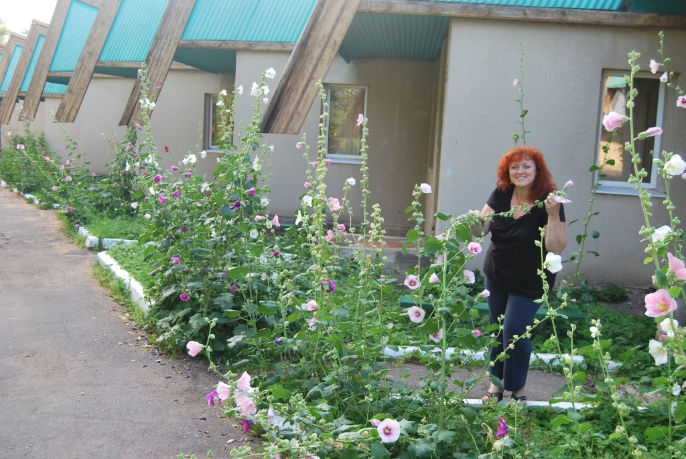
8 день 29.06.

Завтрак. Отъезд (трансфер до ж./д. станции Вышний Волочек).
Как всегда, задача нашего пленэра - культурно-образовательная: в неё входит посещение музеев, освоение новых художественных материалов и техник, встречи с известными педагогами и художниками. В программу пленэра могут вноситься незначительные изменения.
Набирается группа не более 16 человек.Спешите!
Стоимость участия в программе – 11 000 рублей. Предоплату в размере 5 000 рублей необходимо внести в срок до 1 мая.
В стоимость входит проживание в трехместном номере с мастерской и трёхразовым питанием, художественные материалы для проведения мастер-классов (материалы для батика, декоративных техник, акрил), трансфер от станции в Вышнем Волочке и обратно, все перемещения по программе, творческие мастер-классы, торжественный ужин, посвященный итоговой выставке и окончанию пленэра. Этюдники, стульчики, сапоги, инвентарь для натюрмортов сдаются напрокат.
Всем участникам пленэра выдаются сертификаты участия в Международной культурно-образовательной программе для педагогов-художников, а желающим провести мастер-классы - сертификаты руководителей пленэра.
Для участия в программе необходимо прислать заявку с ФИО и количеством участников на адрес:kriste5791@mail.ru
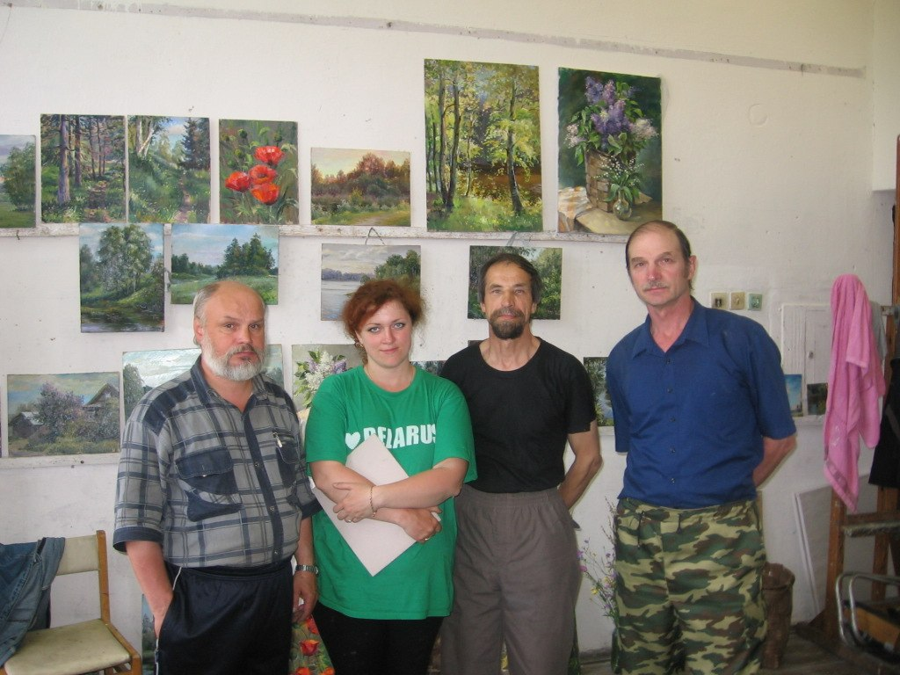
Подробности - на нашем сайте www.art-teachers.ru11

